Завдання

Екологія 11 клас

Січень 2013

***Тести групи А. Виберіть одну правильну відповідь iз запропонованих. За кожну правильну відповідь – 1 бал.***

**1. Випадання кислотних дощів пов’язане з:**

**а/ зміною сонячної активності;**

**б/ підвищенням вмісту вуглекислого газу в атмосфері;**

**в/ викидами в атмосферу діоксину сульфуру і оксидів нітрогену;**

**г/ перенесенням повітряних мас із промислових зон.**

**2. Властивість радіоактивних ізотопів, яка призводить до патологічних змін в організмі людини називається:**

**а/ природним радіаційним фоном;**

**б/ радіотоксичністю;**

**в/ штучним радіоактивним фоном;**

**г/ радіоактивністю.**

**3. Найбільший природний комплекс Землі – це:**

**а/ материк; б/ географічна оболонка;**

**в/ природна зона; г/ Світовий океан.**

**4. Урбанізація – це:**

**а/ зростання кількості міст та частки міського населення;**

**б/ зростання кількості селищ міського типу;**

**в/ зменшення кількості населення на земній кулі;**

**г/ збільшення кількості населення на земній кулі.**

**5. Явище замору (масової загибелі мешканців водойм), може бути спричинено:**

**а/наявністю паразитів; б/ нехваткою їжі;**

**в/ браком кисню; г/ відсутністю світла.**

**6. Збільшення якого газу в атмосфері спричинює "парниковий ефект":**

**а/ кисню; б/ чадного;**

**в/ вуглекислого; г/ азоту.**

**7. Організми, що розкладають органічні речовини на прості, називаються:**

**а/ продуценти; б/ консументи;**

**в/ фотосинтетики; г/ редуцентими.**

**8. Об’єкти природно-заповідного фонду, де зберігаються, охороняються і вивчаються всі компоненти екосистеми називають:**

**а/ заповідниками; б/ заказниками;**

**в/ пам’ятниками природи; г/ парками.**

**9. Переселення окремих видів водних тварин або рослин за межі природного ареалу та їх адаптація до нового середовища існування, - це:**

**а/ інтродукція; б/ біотехнологія;**

**в/ марикультура; г/ альтернативне землеробство.**

**10. На якій висоті розміщений озоновий шар:**

**а/ 5-10 км; б/ 10-15 км; в/ 20-50 км; г/50-80 км.**

**11. Яку частину від загальної маси води планети Земля складає прісна вода:**

**а/ 2%; б/ 34%; в/ 66%; г/ 98%.**

**12. Органо-мінеральний продукт багаторічної сумісної діяльності живих організмів, води, повітря, світла та сонячного тепла – це:**

**а/ гумус; б/ грунт; в/ надра; г/ літосфера.**

**13. Яку площу всіх земель України складають чорноземи:**

**а/ 20%; б/40%; в/ 60%; г/ 80%.**

**14. Випадкове або антропогенне проникнення в екосистеми не характерних для них рослин, тварин, мікроорганізмів, - це:**

**а/ хімічне забруднення; б/ біологічне забруднення;**

**в/ фізичне забруднення; г/ токсичність.**

**15. Місцем проживання рослин-галофітів служить:**

**а/ болото;**

**б/ прибережна, затоплювана при розливі, зона водойми;**

**в/ прісноводна водойма з текучкою водою;**

**г/ сухий степ з засоленими ґрунтами.**

***Тести групи Б*. *Виберіть декілька правильних відповідей із запропонованих варіантів. За кожну правильну відповідь – 2 бали.***

**1. Які речовини викликають утворення "кислотних дощів":**

**а/оксиди сірки; б/ оксиди азоту;**

**в/ тютюновий дим; г/ вуглекислий газ.**

**2. До яких наслідків на планеті може привести випадіння "кислотних дощів":**

**а/ загибель лісів;**

**б/ руйнування озонового шару;**

**в/ руйнування пам’ятників архітектури та житлових приміщень;**

**г/ отруєння води водойм.**

**3. Які наслідки спричинює смог у природі:**

**а/ прискорює корозію металів;**

**б/ спричинює задуху та емфізему у людей;**

**в/ призводить до загибелі рослин;**

**г/ спричинює танення льодовиків.**

**4. Які наслідки ядерних конфліктів загрожують цивілізації:**

**а/ забруднення атмосфери величезною кількістю куряви та сажі внаслідок вибухів і пожеж;**

**б/ охолодження тропосфери на 15-50 Сº;**

**в/ танення льодовиків, повені;**

**г/ різке зниження прозорості атмосфери.**

**5. Які фактори роблять тютюновий дим одним з найбільш шкідливих забруднювачів повітря:**

**а/ наявність канцерогенних речовин;**

**б/ наявність біля 200 отруйних речовин;**

**в/ поширення куріння серед молоді;**

**г/ висока вартість цигарок.**

**6. Укажіть серед зазначених нижче найбільш важливі джерела забруднення внутрішніх водойм України:**

**а/ комунальне господарство; б/ промисловість;**

**в/ сільське господарство; г/ присадибне господарство.**

**7. Укажіть найбільш небезпечні забруднювачі Світового океану:**

**а/ нафта і нафтопродукти; б/ тверді речовини;**

**в/ радіоактивні відходи; г/ фреони.**

**8. Основними забруднювачами навколишнього середовища є:**

**а/ виробники енергії; б/ харчова промисловість;**

**в/ металургійна промисловість; г/ транспорт.**

**9. По характеру дії на навколишнє середовище розрізняють наступні забруднювачі:**

**а/ стійкі; б/ нестійкі; в/ навмисні; г/ аварійні.**

**10. Укажіть серед зазначених нижче сучасні техногенні забруднювачі:**

**а/ землетруси; б/ електромагнітні хвилі;**

**в/ штучна радіація; г/ вібрації.**

**11. Назвіть міста з критичною екологічною ситуацією в Україні :**

**а/ Запоріжжя; б/ м. Київ;**

**в/ м. Луганськ; г/ м. Лисичанськ.**

**12. Основний контроль за станом навколишнього середовища в Україні здійснюють:**

**а/ Міністерство охорони здоров'я і природи;**

**б/ Санітарно-епідеміологічні служби;**

**в/ гідрометеослужба;**

**г/ «Партія зелених».**

***Завдання відкритого типу***

***Завдання №1 ( 5 балів)***

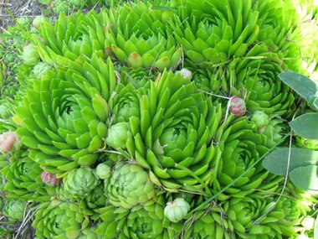**Укажіть назву (до роду) зображеної на малюнку рослини, дайте її морфологічний опис. Укажіть пристосування до умов середовища, у яких мешкає дана рослина, назвіть екологічну групу по відношенню до води до якої відноситься зображена рослина.**

***Завдання №2 ( 5 балів)***

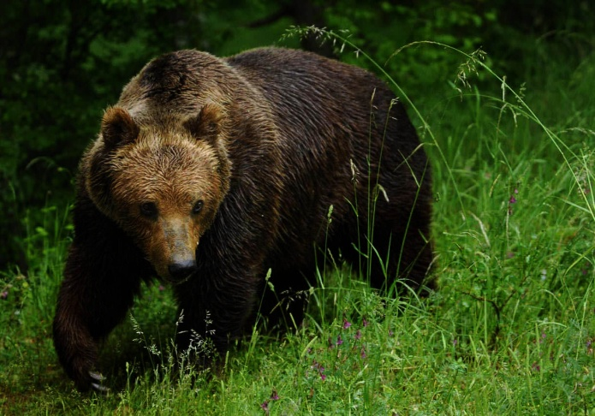**Укажіть назву (до роду) зображеної на малюнку тварини, дайте її морфологічний опис. Укажіть пристосування до умов середовища, в яких мешкає дана тварина.**

***Завдання № 3. Розв'яжіть задачу (* 5 *балів):***

За правилом екологічної піраміди, визначте, скільки рослинності необхідно, щоб прогодувати лисицю масою 32 кг.

*Максимальна сума балів: Тести групи А – 15 балів;*

*Тести групи Б – 24 бали*

*Завдання відкритого типу – 15 балів*

*Разом - 54 бали*